2024年天津市西青区心连心幼儿园招生简章

家长您好！我园为天津市营利性民办幼儿园，按照《2024年西青区幼儿园招生实施方案》相关要求，现公布我园招生简章，请您认真阅读招生简章和温馨提示，按照相关要求进行填报。

一、招生班级：小班

二、招生对象：

年满3周岁（2020年9月1日至2021年8月31日间出生）的幼儿均可报名。

三、招生名额**：** 25人（1个班）

四、收费标准：

（一）保育教育费：按照《天津市民办幼儿园收费管理有关问题的通知》规定，每生860元/月。

（二）我园提供两餐一点，餐费每生10元/天。

（三）一次性生活物品费300元，包括幼儿个人使用的被褥，餐具等，不包含园服。

五、招生办法：

（一）2024年5月25日-5月26日采取电话或微信报名。

（二）2024年5月27日现场查验材料。

（1）验证材料：请报名成功的家长在要求的验证时间携带户籍证明、固定住所证明、监护人身份证、儿童预防接种证进行现场信息验证。

（2）验证地点：心连心幼儿园（西青区李七庄街金旺南里9号楼底商2-101）

（3）验证流程：出示报名成功信息—检验相关证件

★录取成功的家长将收到幼儿园电话通知。

家长根据电话通知要求办理后续手续。

七、幼儿园招生工作咨询电话：13920272300或022-83805567

幼儿园微信公众号（二维码）：

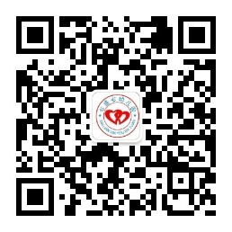 心连心幼儿园

2024年5月18日